**Fahrten für die Messe/-vorbereitung**

Mittwoch, 15.05.2024:

Fahrt Wohnung Luca 🡪 Büro  
 Fahrt Büro 🡪 Wohnung Luca

Donnerstag, 16.05.2024:

Fahrt Wohnung Luca 🡪 Zenith / Messe  
 Fahrt Zenith / Messe 🡪 Wohnung Luca

Freitag, 17.05.2024:

Fahrt Wohnung Luca 🡪 Büro  
 Fahrt Büro 🡪 Wohnung Luca

Wohnung Luca – Büro

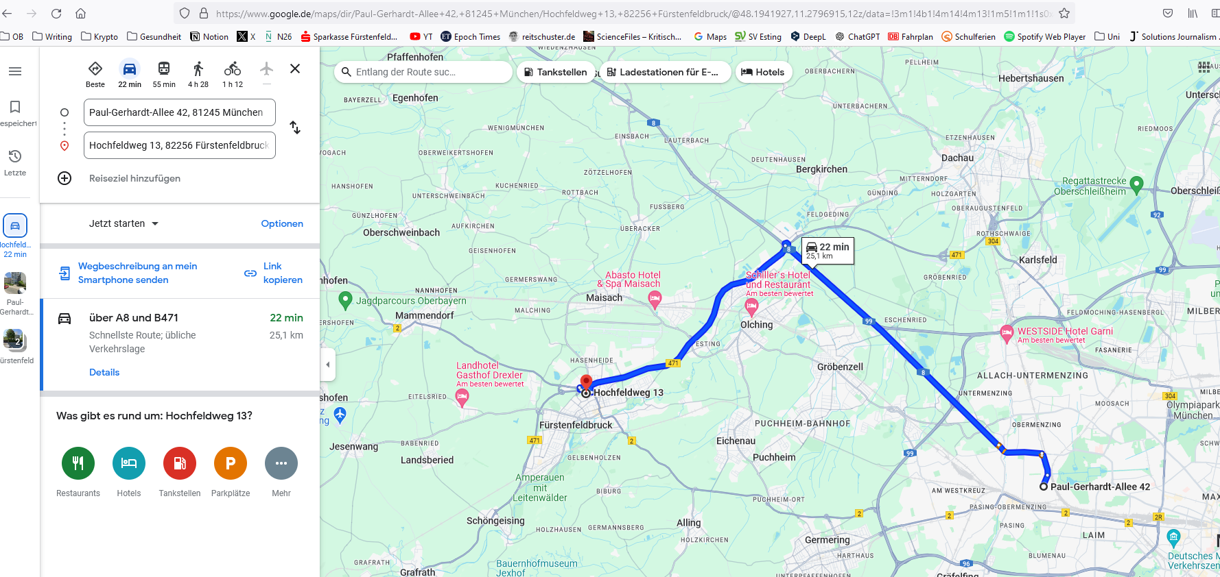

Fahrt Wohnung Luca – Zenith